**Министерство науки и высшего образования Российской Федерации**

федеральное государственное автономное образовательное учреждение высшего образования

**«НАЦИОНАЛЬНЫЙ ИССЛЕДОВАТЕЛЬСКИЙ УНИВЕРСИТЕТ ИТМО»**

**ОТЧЕТ**

по лабораторной работе   
«Планирование безопасного путешествия в мультикультурной среде»

по дисциплине «**Культура безопасности жизнедеятельности**»

Автор: Качанов Даниил Владимирович

Факультет: ПИиКТ

Группа: P3106

Преподаватель: Черкасова М. О.



Санкт-Петербург, 2023

1. **Анализ района**

|  |  |
| --- | --- |
| Географическое положение | Эльбрус расположен в Кабардино-Балкарской Республике, Южный федеральный округ, Российская Федерация. Часовой пояс: UTC+3 (Московское время) |
| Социальное и политическое устройство | **Государство:** Российская Федерация. Валюта: Рубль. На территории действуют все законы, а также социальные и политические нормы, принятые в РФ. Стоит учитывать, что регион расположен на северном Кавказе, где проживают различные этнические группы и культуры.  **Население:** кабардинцы, балкарцы, русские и другие этнические группы. |
| Климат | Тип климата на Эльбрусе - горный. Лето короткое и прохладное, а зима долгая и холодная. На склонах Эльбруса климат более суровый, чем на его подножии. Средняя температура летом в горах составляет около 10°C, зимой падает до -20°C. Высокогорный регион также подвержен частым грозам и сильным ветрам. |
| Туристские ресурсы | Основные показатели: • Горы Кавказа и Эльбрус, самая высокая гора России и Европы;  • Прекрасные панорамные виды на горы и окружающую местность;  • Возможность занятия горным туризмом, альпинизмом, горным лыжным спортом и сноубордингом;  • Культурное наследие кабардинского и балкарского народов;  • Возможность познакомиться с традиционной кавказской кухней.  Места притяжения (туристского интереса):  • Горный курорт "Эльбрус";  • Главный хребет Кавказа и горы, расположенные вдоль его;  • Центральный Эльбрусский хребет;  • Главные вершины Эльбруса (восточная и западная);  • Речка Баксан и ее ущелья;  • Ботанический сад "Герой России |
| Пассажирское сообщение | Из Санкт-Петербурга можно добраться до места назначения с помощью авиаперелета. Ближайший аэропорт – Минеральные воды. |
| Выбор сезона и сроков путешествия | Для горнолыжного отдыха на Эльбрусе наилучшим сезоном является зима, с декабря по март. Однако, если вы хотите избежать большого скопления туристов и насладиться более спокойным отдыхом на горнолыжном курорте, можно выбрать период с конца февраля до начала марта или с конца ноября до начала декабря.  **Сроки поездки: 15-25 декабря.** |

1. **Модель поведения и обеспечение личной безопасности**

|  |  |
| --- | --- |
| Риски | Недобросовестные таксисты  Мошенничество на рынках  Кражи на общественных местах  Мошенничество при аренде жилья  Риски пищевых отравлений  Нарушения правил поведения  Возможные конфликты с местными жителями  Природные катаклизмы  Риски травм при занятиях активными видами спорта  Религиозные и этнические особенности. |
| Особенности поведения для обеспечения личной безопасности | Использовать только официальные такси-сервисы с фиксированной стоимостью.  Заранее узнать средние цены на товары на рынках, обойти несколько продавцов и уточнить ценник. Не покупать на рынках, если не умеете торговаться.  На пляжах не оставлять вещи без присмотра, сдавать при возможности в камеру хранения. Хранить деньги и документы в нательной сумке или небольшой сумке, прижатой к телу.  Арендовать жилье через электронные сервисы или бронировать специализированные гостиницы, апартаменты и кемпинги.  Не употреблять сырую воду из водопровода, не пользоваться уличными общепитом и не покупать на пляжах пирожки со скоропортящейся начинкой.  Соблюдать нормы поведения в городе, не гулять в пляжной одежде вне пляжей, не ходить в вызывающей одежде и не употреблять алкоголь в общественных местах.  Избегать открытых конфликтов с местным населением, особенно при численном перевесе противника. Не отпускать девушек гулять одних в вечернее время и не посещать спальные районы в вечернее время.  Следить за прогнозами погоды и предупреждениями МЧС. При сильных природных явлениях принимать соответствующие меры. |

**Задание 3. Подбор пакета страхования**

Ниже привожу скрины расчета страхового полиса в сервисе «Ингосстрах».

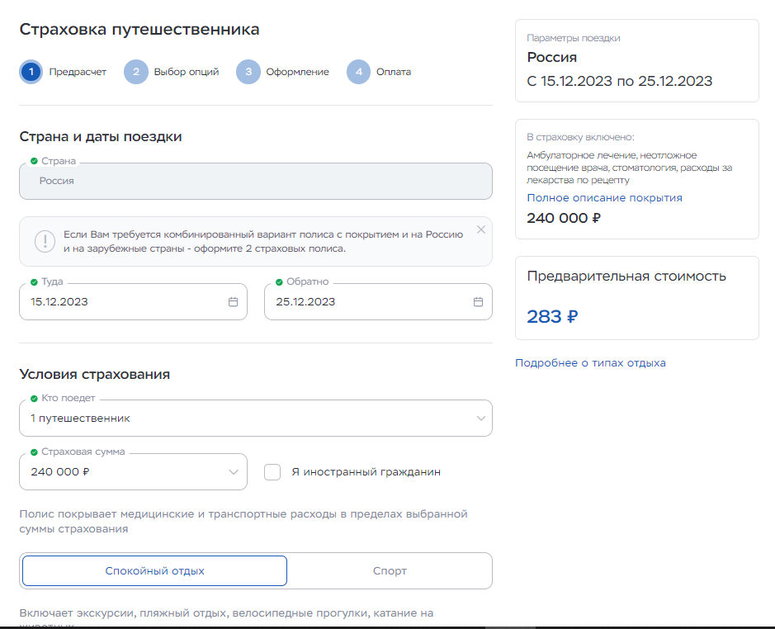

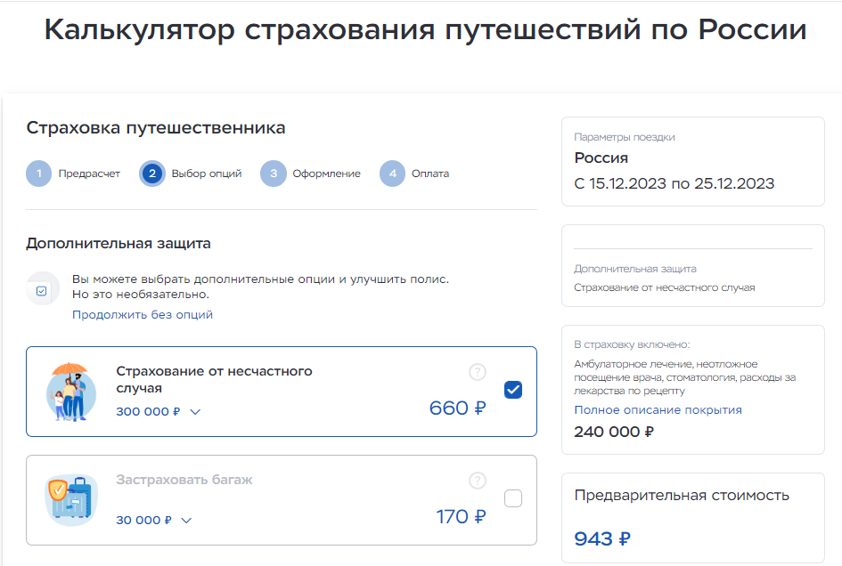

С учетом поставленных целей была выбрана страховка для спокойного отдыха, фототур не подразумевает спортивную деятельность. Наш отдых потребует от нас порядка 10 дней, можно обойтись без особенно ценного багажа за исключением того, что мы можем взять с собой в самолёт в качестве ручной клади. Именно поэтому от страховки багажа было решено отказаться. Страхование от несчастного случая обосновано практически в любой ситуации в новой обстановке. Общая предварительная стоимость составляет 943 рубля.

**Задание 4. Чек-лист в путешествие**

|  |  |
| --- | --- |
| **Транспортировочное** | |
| Значок "Галочка1" со сплошной заливкой | Багаж: сумка или чемодан на колесиках  Рюкзак: для переноски вещей в походах и экскурсиях |
|  | **Одежда/обувь** |
| Значок "Галочка1" со сплошной заливкой | Куртка-парка: теплая, ветрозащитная  Куртка-дождевик: водонепроницаемая  Штаны: теплые и удобные, например, лыжные штаны  Теплая одежда: свитеры, флисовые кофты, термобелье  Шапка: теплая, ушанка или шапка-ушанка  Перчатки: теплые, ветрозащитные  Обувь: горные ботинки с толстой подошвой и хорошей фиксацией голеностопа  Носки: теплые, специальные для горных ботинок |
|  | **Бивуачное снаряжение** |
| Значок "Галочка1" со сплошной заливкой | Палатка: для походов и проживания на горном курорте  Спальник: теплый, специальный для экстремальных условий  Коврик: термоизоляционный, для удобного сна и отдыха  Компас: для ориентирования на местности  Фонарик: налобный или карманный, с дополнительными батареями и лампочками  Термос: для сохранения тепла напитков и пищи  Котелок: для приготовления еды и кипячения воды  Лопата: для устройства убежища и приготовления места для костра  Первая помощь: аптечка с необходимыми медикаментами и инструментами. |
|  | **Документы** |
| Значок "Галочка1" со сплошной заливкой | Внутренний паспорт  Медицинская страховка |
|  | **Гигиена** |
| Значок "Галочка1" со сплошной заливкой | Зубная щетка и паста;  Гигиенические прокладки;  Мыло и шампунь;  Расческа или гребень;  Средство от комаров. |
|  | **Специальное снаряжение** |
| Значок "Галочка1" со сплошной заливкой | Горные лыжи или сноуборд (возможно, их можно будет арендовать на месте);  Зимняя горнолыжная одежда (куртка, брюки, перчатки, шапка, очки);  Теплая одежда и обувь для хождения в горы;  Горный рюкзак;  Крепления для лыж или сноуборда (если у вас есть свое снаряжение);  Аварийный набор (аптечка, фонарик, зажигалка, карты и компас). |
|  | **Гаджеты** |
| Значок "Галочка1" со сплошной заливкой | Смартфон и зарядное устройство  Камера и зарядное устройство  Наушники и музыкальный плеер (при желании)  Электронная книга или планшет (при желании) |
|  | **Прочее** |
| Значок "Галочка1" со сплошной заливкой | Деньги в наличии или карта для снятия наличных в банкоматах |

**Задание 5. Личная аптечка и экстренная помощь**

| № | Наименование | Кол-во | Действие и способ применения |
| --- | --- | --- | --- |
| 1 | Пластырь разного размера | 10 | Очистить рану, наклеить пластырь |
| 2 | Антисептик (например, йод) | 1 | Обработать рану антисептиком |
| 3 | Бинт | 2 | Наложить на рану после обработки |
| 4 | Лейкопластырь | 2 | Наклеить на сустав при растяжении |
| 5 | Лекарства от боли (например, НПВС) | 1 | Принять при боли |
| 6 | Активированный уголь | 10 | Принять при отравлении |
| 7 | Термометр | 1 | Измерить температуру тела |
| 8 | Ножницы | 1 | Отрезать бинт или пластырь |
| 9 | Перчатки | 2 пары | Использовать при оказании помощи |
| 10 | Раствор для промывания глаз | 1 | Промыть глаза при попадании чужеродного тела |
| 11 | Ингалятор | 1 | Использовать при приступе стенокардии |
| 12 | Шприц | 2 | Использовать при аллергической реакции |
| 13 | Эпипен | 1 | Использовать при анафилактическом шоке |
| 14 | Салфетки | 10 | Использовать для очистки ран |
| 15 | Скрепки | 10 | Использовать для крепления бинтов и пластырей |

При использовании аптечки необходимо учитывать инструкции по применению каждого конкретного средства. При необходимости следует обращаться за медицинской помощью.